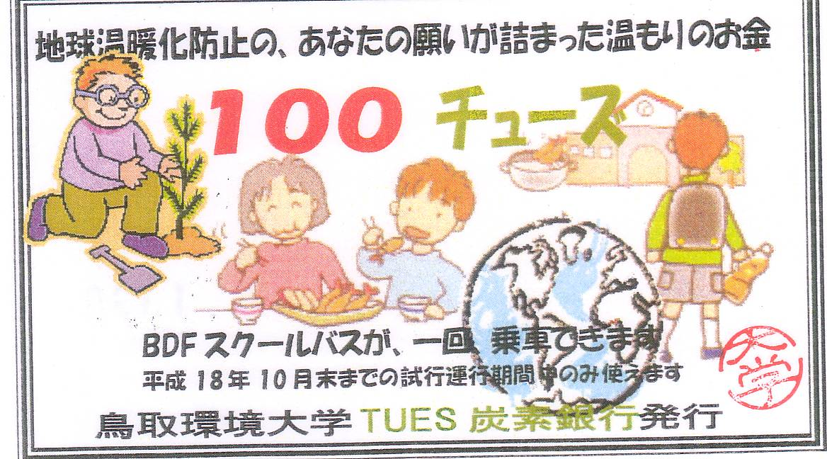
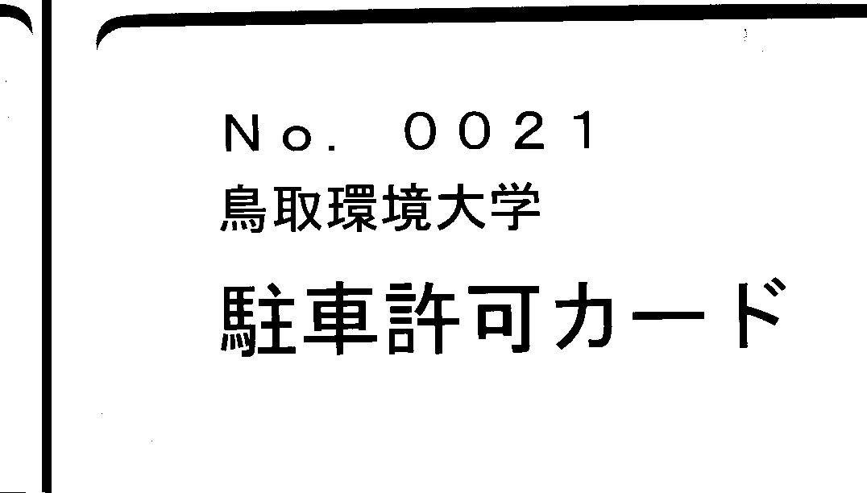
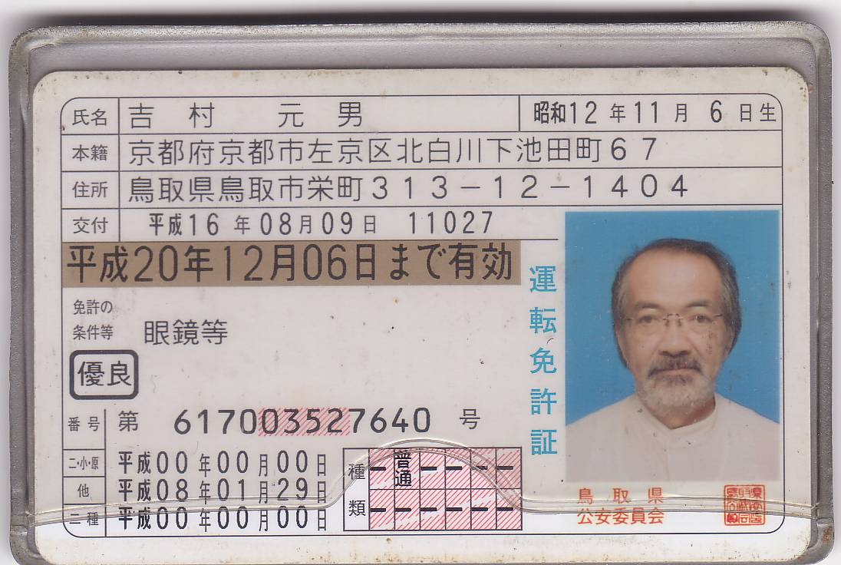
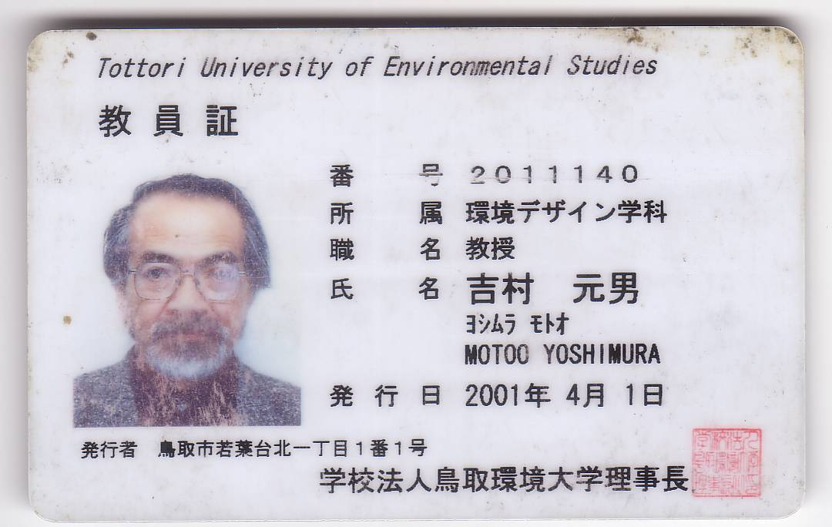
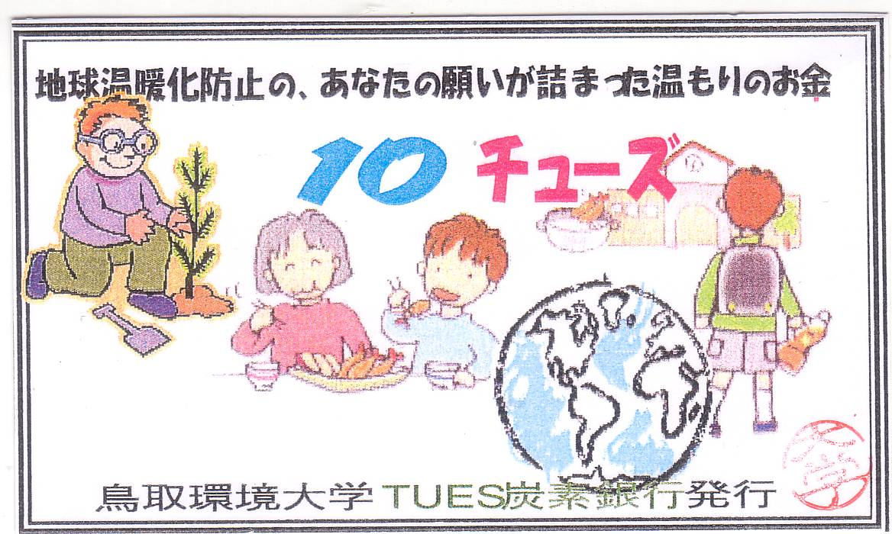
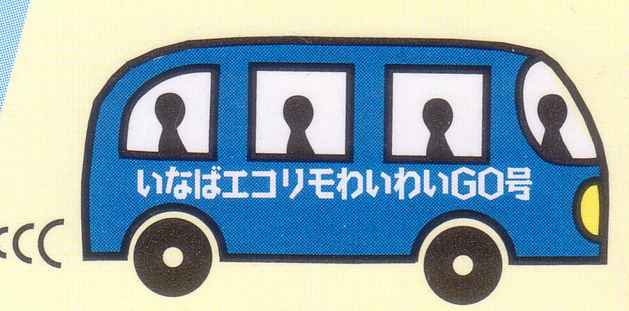
運転免許証
教職員証
学生証
鳥取環境大学BDFスクールバス
鳥取環境大学BDFスクールバスをご利用される皆様へ
私たちは、皆様の台所から出る廃食油を精製したバイオデイーゼル燃料で走るBDFスクールバスを運行しています。マイカーを出来るだけ乗らないで、バスに乗ることで、地球温暖化や、大気汚染を少なくし、未来世代にも持続可能な社会を伝えてゆこうとしています。そのために、地球に優しい地域通貨「チュウズ」を発行して、乗車していただく仕組みをつくりました。皆様と共に、エコライフを楽しみたいと考えています。12月からは、ICカードでのご乗車にかわりますので、ご注意ください。お問い合わせ先；TUES 環節都市研究会；電話０８５７・３８・６７１５
11月の乗り方が、変わります！！

。

鳥取環境大学の皆様へ
マイカー通学者の皆様へ
駐車許可カードをお見せください。
マイカー通学者でない皆様へ
学生証か教職員証をお見せください
地域住民の皆様へ
地球に優しい地域通貨「チュウズ」を、獲得ください。

マイカー運転の方
運転免許書をお見せください。

マイカーを運転されない方
100チュウズで1回乗車できます

12月からは、ICカードでのご乗車になります。お間違えのないように！！
レジ袋などのご辞退の皆様へ
一回のご辞退で１０チュウズ獲得できます
廃食油提供の皆様へ
一回ご提供で100チュウズ獲得できます

